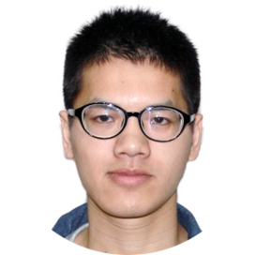




初始分数：378
柳 凯
基本信息
性别：男
民族：汉
籍贯：湖北荆州
现居地址：武科大黄家湖

联系方式
电话：15671640897
邮箱：zerkvii@gmail.com
微信：smeetache
QQ：2330362931

教育背景
- 20013/09-2017/06 武汉科技大学理学院 工程力学

证书奖励
- 获得励志奖学金一次
- 获得校内数学建模二等奖三次，泰迪杯数据挖掘全国三等奖
- 计算机二级C语言，三级嵌入式证书，CCF计算机从业资格证书
- 湖北省英语翻译大赛笔译二等奖，计算机四级548，六级498

职业技能
- 熟练使用JavaSE(JavaFX)进行桌面或者web开发
- 熟练使用C/CPP进行ACM比赛解题
- 熟练使用Python进行数据分析，爬虫设计，简单web开发
- 熟练使用Sql数据库进行CRUD
- 比较熟悉洪泛，剪枝算法及其原理，熟悉数据挖掘基础知识，数据预处理，时间序列分析，能利用Keras搭建简单深度学习框架
- 能熟练使用英语检索，翻译，可听懂百分之九十无字幕中速专业教程

自我评价

从嗜好上讲，在运动方面，喜欢骑自行车，大学四年基本上骑遍了武昌的各条街道，以及汉口大部分，也喜欢篮球。在技术方面，对Java情有独钟，但是对C系列语言速度表示钦慕，碍于各类成本并没有深入学习，只是学会了手写基本数据结构，对Python的便捷性曾经着迷，对数据挖掘三件套（matplotlib,pandas,numpy)比较熟练。其他方面，是一个比较执着的人，对技术与工作有很大热情，喜欢文学，音乐，唯物主义与理想主义。

